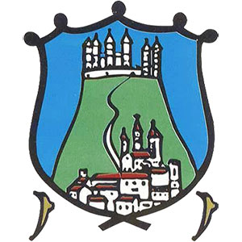

NOTA INFORMATIVA- SUBVENCIÓ DIPUTACIÓ DE GIRONA

Subprograma A5. Suport als programes municipals d’ajuts als esportistes gironins.

1. Objecte

L’objecte d’aquestes bases és regular el procediment per a la concessió de subvencions per al suport als programes municipals
d’ajuts als esportistes gironins, menors de 20 anys i no professionals que:
• Prèvia classificació, han participat individualment en les competicions esportives individuals de Campionat
d’Espanya, Campionat d’Europa, Campionat del Món o Jocs Olímpics, organitzats per les seves respectives federacions esportives, reconegudes pel Consell Català de l’Esport.
• Han participat amb les seleccions estatals en els campionats d’Europa, del Món o Jocs Olímpics, organitzats per les seves respectives federacions esportives, reconegudes pel Consell Català de l’Esport.

2. Criteris de valoració

El criteri de valoració és el del nivell de competició per a cada esportista que integra el programa, fins a 10 punts:
• Medallista en campionats del món o Jocs Olímpics ..................... 10 punts
• Participant en campionats del món o Jocs Olímpics .................... 9 punts
• Medallista en campionats d’Europa ............................................... 8 punts
• Participant en campionats d’Europa .............................................. 7 punts
• Medallista en campionats d’Espanya............................................. 5 punts
• Participant en campionats d’Espanya ............................................ 2 punts

Normativa
- Bases reguladores de subvencions per a finançament de l’acció de promoció i foment de l’activitat física i esport a les comarques gironines 2019( Bop núm. 24 de 4 de febrer de 2019).
- Convocatòria de subvencions per al finançament de l’acció de promoció i foment de l’activitat física i esport a les comarques gironines 2019( Bop núm. 25 de 5 de febrer de 2019).

Cal presentar un certificat d’empadronament, DNI, classificació i fer la sol·licitud a l’Ajuntament de Llívia abans del 28 d’agost.

